内蒙古农业大学

计算机与信息工程学院

实  验  报  告

实验四

课程名称：

班    级：  21计科3

姓    名：    周烨

学    号：     2021122156404

授课教师：    张永安

实验四 内核编译与根文件系统制作

一、      实验目的

1.     掌握嵌入式Linux操作系统的构造；

2.     掌握嵌入式Linux内核模块的编写方法；

3.     掌握嵌入式Linux根文件系统的制作方法；

二、      实验工具和环境

PC机、Linux Ubuntu操作系统；给定Linux内核：

三、      实验内容与结果

1.       将老师给定的Linux内核文件，通过配置和内核编译，编译出适合指定嵌入式微处理器的嵌入式Linux内核文件zImage。

2.       制作嵌入式Linux跟文件系统，完成所有文件夹的制作，并编译生成rootfs。

四、      实验结果

将以上编译过程和制作过程写成文档，并将编译结果截图放到文档后面（注：不需要上交内核编译文件和根文件系统）。

实验一，

1. 从共享文件夹里导入linux-2.6.32.63$
2. 进行解压操作将linux-2.6.32.63$解压
3. linux-2.6.35.7/drives/char下编写helloworld.c

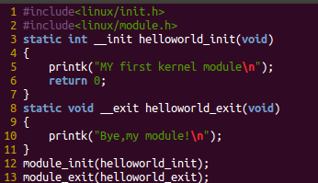

1. 修改linux-2.6.35.7/drivers/char下的Kconfig文件，增加bool型的helloworld选项。

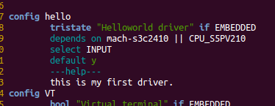

1. 修改linux-2.6.35.7/drivers/char下的Makefile文件增加obj-$(CONFIG_HELLO) += helloworld.o行内容
2. cp arch/arm/configs/cw210_defconfig .config
3. 修改linux-2.6.35.7下的Makefile文件

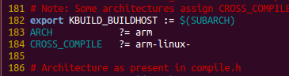

1. 输入命令make menuconfig，在Device Drivers下的Character devices选项下选中helloworld字符设备。

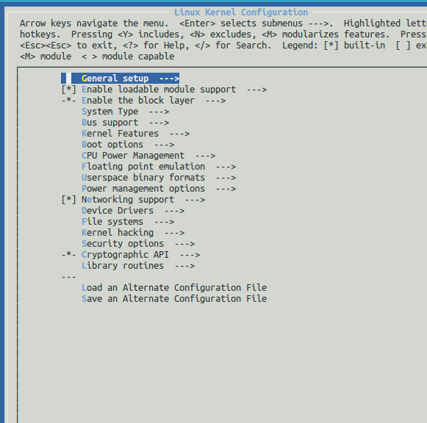

1. 在linux-2.6.35.7下输入make zImage命令，等待编译运行结束后可在linux-2.6.32/arch/arm/boot下找到zImage文件

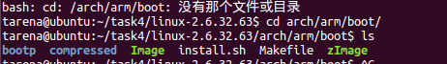 二，

 1.创建根文件目录

mkdir rootfs

2.创建子目录

cd rootfs

mkdir bin dev etc lib proc sbin sys usr mnt tmp var

mkdir usr/bin usr/lib usr/sbin lib/modules

3.创建设备文件

该目录存放的是设备文件，其创建方法主要有3种：手动创建、使用devfs文件系统、使用udev。系统启动涉及到的设备有：/dev/mtdblock*（MTD块设备）、/dev/ttySAC*(串口设备)、dev/console、/dev/null，只要手动创建这些设备系统就能启动。其他设备可以在启动系统后，查看/proc/devices，然后一一创建对应的设备文件。

cd dev

[root@localhost etc]# mknod console c 5 1

[root@localhost etc]# mknod null c 1 3

[root@localhost etc]# mknod /ttySAC0 c 4 64

[root@localhost etc]# mknod mtdblock0 b 31 0

[root@etc]# mknod mtdblock1 c 31 1

[root@localhost etc]# mknod mtdblock2 c 31 2

4.配置busybox

busybox源代码在www、.busybox.net下载

解压busybox压缩包，例如：tar -xvzf busybox-1.15.2

然后进入源码包，修改Makefile

第164行，CROSS_COMPILE=arm-linux-

第190行，ARCH=arm

然后对busybox进行配置make menuconfig,进入菜单后有几项需要修改

（1）busybox settings-->build options-->build busybox as static binary(no shared libs)选上

（2）busybox settings-->installation options-->don't use /usr 选上

（3）busybox settings-->installation options-->busybox installation prefix(编译好之后的安装路径../rootfs)

(4)busybox settings-->busybox library tuning-->username conpletion

(5)busybox settings-->busybox library tuning-->fancy shell prompts

如果不选择上面4 ，5两项，文件系统是不识别PS1这个环境变量的参数的。那么运行linux时候命令行就只显示[\u@\h \W]

不进行动态链接。

然后对busybox进行编译make

安装make install（安装其实就是进行拷贝把编译好的命令拷贝到（3）指定的路径）

5 进入etc添加文件

cd etc

拷贝busybox-1.15.2/examples/bootfloopy/etc/* 到当前目录下

cp -r ../../busybox-1.15.2/examples/bootfloopy/etc/*  ./

包括文件：fstab init.d inittab profile

拷贝 /etc/passwd  /etc/group /etc/shadow到当前目录下

cp /etc/passwd ./

cp /etc/group ./

cp /etc/shadow ./

修改iniitab文件：

# /etc/inittab

::sysinit:/e

tc/init.d/rcS

console::askfirst:-/bin/sh

//::once:/usr/sbin/telnetd -l /bin/login

::ctrlaltdel:/sbin/reboot

::shutdown:/bin/umount -a -r

修改fstab文件

proc /proc proc defaults 0 0

tmpfs /tmp tmpfs defaults 0 0

sysfs /sys sysfs defaults 0 0

tmpfs /dev tmpfs defaults 0 0

var /dev tmpfs defaults 0 0

修改init.d/rcS文件

#!/bin/sh

PATH=/bin:/sbin:/usr/bin:/usr/sbin

runlevel=S

prevlevel=N

export PATH runlevel prevlevel

mount -a

mkdir /dev/pts

mount -t devpts devpts /dev/pts

echo /sbin/mdev > /proc/sys/kernel/hotplug

mdev -s

mkdir -p /var/lock

/bin/hostname -F /etc/sysconfig/HOSTNAME

修改profile文件

#!/bin/sh

exportHOSTNAME=imau

export USER=root

export HOME=root

#exportPS1="[$USER@$HOSTNAME \W]#"

PATH=/bin:/sbin:/usr/bin:/usr/sbin

LD_LIBRARY_PATH=lib:/usr/lib:$LD_LIBRARY_PATH

export PATHLD_LIBRARY_PATH

在etc中建sysconfig文件夹在sysconfig文件夹中建HOSTNAME文件在里面写上用户名，此名字将在linux系统的命令行中显示

添加库

xxx@Ubuntu:~/win/busybox-1.17.3/_install/lib$cp /~/toolchain/arm-none-linux-gnueabi/lib/*so* ./lib/ -a

6.编译内核模块

进入内核模块的目录（例如：linux 2.6.29）

make modules ARCH =arm CROSS_COMPILE=arm-linux

7 内核模块的安装

make modules_install ARCH=arm INSTALL_MOD_PATH=/.../roofs(根文件系统所在的目录)

这样就将我们内核编译好的内核模块拷贝到了跟文件系统中

8.根据想要做的文件系统的类型，使用不同的工具对其进行编译，然后拷进开发板

以做yaffs2为例：mkyaffs2image rootfs(文件系统名字) rootfs.bin(制作的yaffs2文件系统的名字)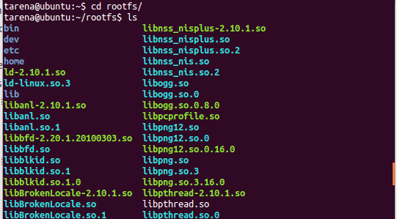

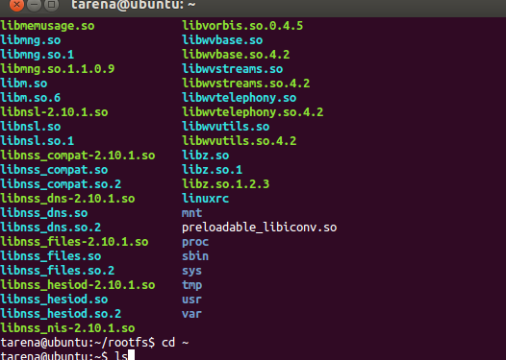

五、      实验总结

简述内核编译过程和根文件制作过程中遇到问题的解决思路和方法。